свидетельство о допуске к проектным работам № 0024/1-2012/624-7801365694-П-73 от 25.10.2012 года
СРО Некоммерческое Партнерство «Гильдия архитекторов и инженеров Петербурга»

ПРОЕКТ ОРГАНИЗАЦИИ И ЗАСТРОЙКИ
территории дачного некоммерческого партнерства
"Клубный поселок Колтуши",
расположенной на участке с кадастровыми номерами:
47:09:0115001:468, 47:09:0115001:457, 47:09:0115001:468479, 47:09:0115001:483, 47:09:0115001:481,
47:09:0115001:458, 47:09:0115001:459, 47:09:0115001:468479, 47:09:0115001:483, 47:09:0115001:481,
47:09:0115001:480, 47:09:0115001:474, 47:09:0115001:468479, 47:09:0115001:483, 47:09:0115001:481,
47:09:0115001:492, 47:09:0115001:509, 47:09:0115001:468479, 47:09:0115001:483, 47:09:0115001:481,
47:09:0115001:506, 47:09:0115001:495, 47:09:0115001:468479, 47:09:0115001:483, 47:09:0115001:481,
47:09:0115001:500, 47:09:0115001:494, 47:09:0115001:468479, 47:09:0115001:483, 47:09:0115001:481,
47:09:0115001:491, 47:09:0115001:488, 47:09:0115001:468479, 47:09:0115001:483, 47:09:0115001:481,
47:09:0115001:486, 47:09:0115001:473, 47:09:0115001:468479, 47:09:0115001:483, 47:09:0115001:481,
47:09:0115001:476, 47:09:0115001:465, 47:09:0115001:468479, 47:09:0115001:483, 47:09:0115001:481,
47:09:0115001:510, 47:09:0115001:489, 47:09:0115001:468479, 47:09:0115001:483, 47:09:0115001:481,
47:09:0115001:467, 47:09:0115001:482, 47:09:0115001:468479, 47:09:0115001:483, 47:09:0115001:481,
47:09:0115001:487, 47:09:0115001:478 по адресу : Ленинградская область, Всеволожский муниципальный район, МО "Колтушское сельское поселение", массив Аро.

ТОМ 2
ГРАФИЧЕСКИЕ МАТЕРИАЛЫ

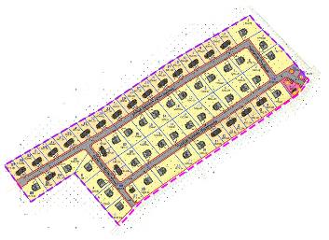
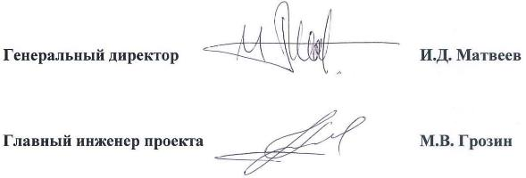
г. Санкт-Петербург
2014 год

СОСТАВ ПРОЕКТА

№№  томов | Наименование
1 | Пояснительная записка
2 | Графические материалы

СОСТАВ ГРАФИЧЕСКИХ МАТЕРИАЛОВ

№№  листов | Наименование
1 | Ситуационный план
2 | Схема современного использования территории (опорный план)
3 | Генеральный план застройки территории
4 | Чертеж перенесения проекта на местность
5 | Схема вертикальной планировки территории
6 | Сводный план инженерных сетей

